***Indicação: 35/2024 - GVRDG***

EXMO. SR. PRESIDENTE DA CÂMARA MUNICIPAL DE SUMARÉ

Indico ao Exmo. Senhor Prefeito Municipal, junto aos Departamentos Competentes, no sentido de realizar **implantação de faixa elevada de pedestre e reforço na sinalização de solo, na Avenida da Saudade, em frente ao número 349, nos dois sentidos, localizado no Planalto do Sol,** próximo ao Colégio Objetivo de Sumaré.

Tal solicitação se justifica tendo em vista a atender ao anseio dos munícipes que procuraram esse vereador e relataram a situação. No local indicado existe grande fluxo de veículos, dificultando a travessia da Avenida, causando insegurança aos pedestres, principalmente aos alunos daquela região, necessitando da implementação de faixa elevada para travessias, bem como a manutenção nas pinturas de solo.

Ciente de poder contar com a compreensão e com atenção, atenciosamente agradeço.

*Sumaré, 22 de abril de 2024*

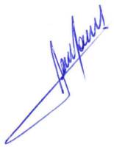

**RODRIGO DORIVAL GOMES**

Vereador

Cidadania

